**Sebastián Vázquez sitúa al ser humano como piedra angular de cualquier organización o empresa**

* El texto prioriza la sabiduría y la inteligencia fructífera sobre el mero conocimiento teórico y estéril.
* *“Tener hoy día un trabajo es una suerte; tener un buen trabajo es una fortuna; tener una empresa o negocio, una bendición”,* advierte el autor del libro, Sebastián Vázquez.

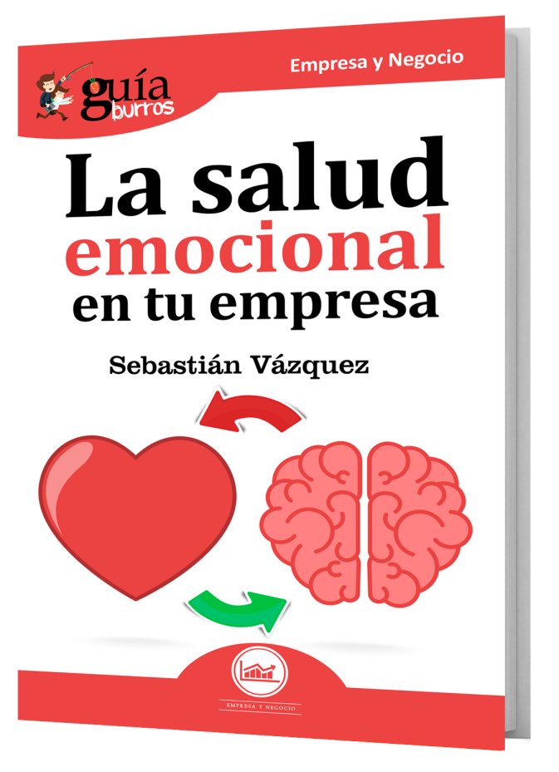

La salud emocional está relacionada con las personas que componen la empresa. *“Una empresa sana requiere mentes sanas”,* apunta Vázquez. Un aspecto importante es comprender la tendencia de la mente a lo negativo y esto se debe a la capacidad de elegir discriminando unas cosas de otras, provocando negatividad en la mente.

Con el [**Guiaburros de La salud emocional de la empresa**](http://www.saludemocionalempresa.guia-burros.com/), Sebastián Vázquez propone consejos para mejorar esta salud e incluso, poder detectar los pasos erróneos que se llevan a cabo de manera interna en una empresa. Uno de estos consejos es, sin duda, acerca de los líderes: *“los verdaderos líderes tienen una mente capaz de «empatizar» con el grupo, saben ir más allá de los «roles» establecidos*”, afirma el autor, quien hace hincapié en todas las piezas del puzle que componen la empresa.

Durante el texto, Vázquez viste sus páginas con proverbios chinos, pequeñas reflexiones y citas de prestigiosas celebridades. Junto con esto, tres pautas de relación básicas: el respeto, la tolerancia y la transparencia, que deben encontrarse en armonía para que un grupo se mantenga sano.

Por otro lado, este libro llama la atención a empresas que sufren pérdidas y problemas debido a una mente dañina que se propaga por todos los pilares de la empresa**, “***dado que nuestra propuesta pone su eje central en el ser humano, se torna imprescindible, por tanto, hablar de nuevo del líder, pero no del líder que está ahí por haber llegado a un puesto en el escalafón o en el organigrama, sino del líder real. Del líder necesario”,* deduce el experto.

El [**Guiaburros de La salud emocional de la empresa**](http://www.saludemocionalempresa.guia-burros.com/) resalta la importancia de las mentes sanas, de la resolución de problemas (tanto los insignificantes como los desmedidos), y las pautas que puede llevar a cabo un líder para ser dicho líder “necesario”. Se trata de un compendio de medidas y consejos para que una empresa se convierta en robusta, sana y próspera.

El autor propone recomendaciones para mejorar el ambiente genérico que se puede encontrar en un entorno profesional y culmina el libro con reflexiones sobre el líder, donde hace remarca “*si el líder forma parte del problema, si él no cambia no habrá nada que hacer...”*

El libro forma parte de la colección GuíaBurros de la **editorial** [**Editatum**](http://www.editatum.com/), especializada en relatos relacionados con la Empresa y el Negocio, la Salud y el Bienestar Personal, Hogar y Familia, Ciencia y Tecnología, Saber y Conocimiento, entre otras materias dirigidas al crecimiento profesional y personal de sus lectores.

**Acerca del autor**

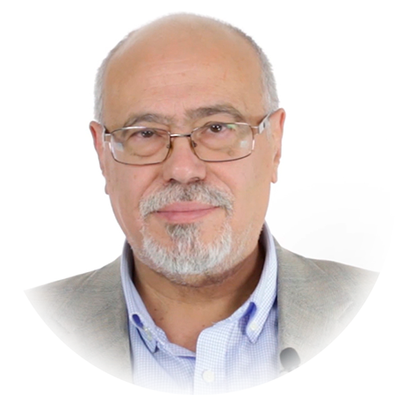**Sebastián Vázquez** lleva vinculado al mundo del libro desde hace más de treinta años y es un estudioso del pensamiento heterodoxo y de las religiones, especialmente de las orientales y la egipcia. Durante 20 años fue editor en Editorial EDAF de sus líneas de heterodoxia, salud natural y psicología humanista y fue director de Arca de Sabiduría, colección especializada en textos clásicos de las filosofías y religiones de Oriente. Ha colaborado en diversos medios de comunicación e imparte seminarios y conferencias regularmente.

Es autor de varios libros como *La Presencia de Dios*; *El tarot y los dioses egipcios*; *Enseñanzas de la Tradición Original, Management Humano*; *Pon a Buda cerca de ti* y coautor de *Los 120 mejores cuentos de la tradición espiritual de Oriente*, *Los mejores cuentos de las tradiciones de Oriente* y *Rutas Sagradas*. Ha publicado las novelas *Por qué en tu nombre* y *El karma* *del inspector González*. Desde hace diez años organiza viajes por España.

Especialmente viaja a Egipto con pequeños grupos interesados en profundizar en el conocimiento de esta cultura a la par que imparte un curso *in situ.*

**Acerca de EDITATUM**

[**EDITATUM**](https://www.editatum.com/) es una nueva startup editorial especializada en libros relacionados con la Empresa y el Negocio, la Salud y el Bienestar Personal, Hogar y Familia, Ciencia y Tecnología, Saber y Conocimiento, entre otras materias dirigidas al crecimiento profesional y personal de sus lectores

**Para más información y entrevistas con los autores**

Ángela María De Toro Martín [adetoro@editatum.com](mailto:adetoro@editatum.com)

+34 910 220 823